Ime i prezime nastavnika | Škola | Datum
Martina Vidović | Prva gimnazija Varaždin | 28.10.2019.

Nastavna jedinica /tema |  | Razred
Krvne grupe i bolesti krvi |  | 3.C
Temeljni koncepti | Ključni pojmovi
Krvne grupe AB0 i Rh-sustava potrebno je poznavati u slučaju transfuzije krvi, transplantacije organa i trudnoće.  Bolesti krvi poput anemija, leukemije i poremećaja u zgrušavanju krvi posljedica su nasljeđa, nedostatka hranjivih tvari, te različitih fizikalnih, kemijskih i bioloških čimbenika koji remete stvaranje i funkciju pojedinih sastavnica krvi. | antigen, antitijelo, aglutinacija, hemoliza, AB0 sustav krvnih grupa, Rh-sustav, transfuzija krvi, transfuzijska reakcija  anemija, leukemija, hemofilija, fetalna eritroblastoza
Cilj nastavnog sata (nastavne teme)
Analizirati AB0 i Rh sustav krvnih grupa te razumjeti značenje poznavanja krvnih grupa tijekom transfuzije i trudnoće. Prepoznati važnost dobrovoljnog darivanja krvi. Analizirati uzroke i simptome najčešćih bolesti (poremećaja) krvi.

Ishodi učenja
Br. | Razrada ishoda nastavne jedinice | Zadatak/ primjer ključnih pitanja za provjeru ostvarenosti ishoda | KR | PU
1. Objasniti AB0 sustav krvnih grupa.
1.1. | Na primjeru istraživanja Karla Landsteinera utvrditi važnost eritrocita i krvne plazme u određivanju krvnih grupa. | Što sve koristi Landsteiner u svom istraživanju na temelju kojeg je podijelio krv čovjeka u krvne grupe? | I.
1.2. | Utvrditi važnost Landsteinerovog otkrića za postupak sigurne transfuzije krvi. | Koja je važnost Landsteinerovog otkrića u medicini? Zašto ćete kad navršite 18 godina postati dobrovoljni darivatelji krvi? | I.  III.
1.3. | Povezati prisutnost ili odsutnost antigena i antitijela s krvnom grupom. | Koji antigeni u građi membrane eritrocita definiraju pojedinu krvnu grupu AB0 sustava?  Koja antitijela nalazimo u krvnoj plazmi krvi određene krvne grupe? | I.
2. Objasniti Rh-sustav krvnih grupa.

2.1. | Povezati prisutnost ili odsutnost antigena i antitijela s krvnom grupom. | Koji antigeni u građi membrane eritrocita definiraju pojedinu krvnu grupu Rh-sustava?  Nalazimo li antitijela u krvnoj plazmi? | I.
3. Objasniti aglutinaciju i hemolizu.
3.1. | Praktičnim radom određivanja krvnih grupa odrediti krvne grupe pacijenata i dokazati aglutinaciju. | Kako se dokazuju krvne grupe u postupku dokazivanja koji prethodi transfuziji ili dobrovoljnom darivanju krvi? | II.
3.2. | Modeliranjem protumačiti kako i zašto dolazi do aglutinacije i koje su njene posljedice. | Miješanjem krvi kojih krvnih grupa dolazi do aglutinacije? Kad aglutinacija izostaje?  Objasni uzroke i posljedice aglutinacije.  Opiši proces hemolize. | II.
3.3. | Odrediti kompatibilne krvne grupe krvi pacijenata i objasniti pojmove univerzalni davatelj i univerzalni primatelj. | Koje su krvne grupe kompatibilne i sigurne za transfuziju?  Zašto osobe krvne grupe 0 nazivamo univerzalnim davateljima?  Zašto osobe krvne grupe AB nazivamo univerzalnim primateljima? | II.
4. Razjasniti uzroke i simptome ili posljedice različitih bolesti i poremećaja krvi.
4.1. | Razjasniti uzroke, simptome i posljedice sideropenične anemije. | Koji su uzroci, a koji simptomi i posljedice sideropenične anemije? | I.
4.2. | Razjasniti uzroke, simptome i posljedice srpaste anemije. | Koji su uzroci, a koji simptomi i posljedice srpaste anemije? | I.
4.3. | Razjasniti uzroke, simptome i posljedice fetalne eritroblastoze. | Koji su uzroci, a koji simptomi i posljedice fetalne eritroblastoze? | I.
4.4. | Razjasniti uzroke, simptome i posljedice leukemije. | Koji su uzroci, a koji simptomi i posljedice leukemije? | I.
4.5. | Razjasniti uzroke, simptome i posljedice hemofilije. | Koji su uzroci, a koji simptomi i posljedice hemofilije? | I.
Kognitivna razina (KR): I. reprodukcija, II. konceptualno razumijevanje i primjena znanja, III. rješavanje problema
Procjena uspješnosti učenja (PU): – odgovara manje od 5 učenika, +/- odgovara otprilike polovina učenika, + odgovara većina učenika

Artikulacija (pregledni nacrt nastavnog sata)
Tip sata |  | obrada | Trajanje |  |  | blok
STRUKTURNI ELEMENT NASTAVNOG SATA | DOMINANTNA AKTIVNOST |  |  | BR. ISHODA | KORISTITI U IZVEDBI |  | METODA | SOCIOLOŠKI OBLIK RADA | TRAJANJE (min)
Uvodni dio  Motivacija i najava teme | N Najavljuje dolazak 5 pacijenata u Zavod za hitnu medicinu kojima je potrebno nadoknaditi izgubljenu krv transfuzijom. Postavljajući pitanja provjerava predznanje učenika o postupku transfuzije, krvnim grupama i najavljuje temu. Pričom o istraživanju Karla Landsteinera ističe važnost građe eritrocita i sastava krvne plazme u određivanju krvne grupe pacijenata i važnost otkrića za medicinu.  U Učenici odgovaraju na pitanja nastavnika. |  |  | 1.1.  1.2. | PP |  | R | F | 5 min
Glavni dio  Obrada teme | N Dijeli radni listić s uputama za rad svakom učeniku. Upućuje učenike da prema uputama na radnom listiću odrede krvne grupe pripremljenih modela krvi.  U Učenici određuju antigene na ertitrocitima i antitijela u krvnoj plazmi te utvrđuju razloge zašto je krv podijeljena u krvne grupe. Nakon što su opisali 5 različitih krvnih grupa, iznose svoje zaključke pred razredom.  N Pitanjima provjerava jesu li učenici ostvarili ishode.  Daje upute za sljedeću aktivnost. Učenici će pomoću lažne krvi i antitijela odrediti krvne grupe pacijenata. Praktičnim radom će dokazati aglutinaciju te postupak laboratorijskog određivanja krvne grupe prije transfuzije ili dobrovoljnog darivanja krvi.  U Učenici izvode praktični rad prema uputama u radnom listiću i određuju krvnu grupu svog pacijenta.  N Pitanjima provjerava jesu li učenici ostvarili ishode. Upućuje učenike na sljedeću aktivnost. Dijeli vrećice krvi za transfuziju (model) kako bi učenici utvrdili hoće li doći do transfuzijske reakcije ili ne, kako bi modelirali uzroke aglutinacije i uvidjeli važnost transfuzije kompatibilne krvi.  U Rješavaju problem, utvrđuju hoće li doći do transfuzijske reakcije ili će transfuzija biti uspješna. Ukoliko dođe do transfuzijske reakcije modeliraju povezivanje antitijela primatelja i antigena darivateljeve krvi. Rezultate izlažu pred razredom.  N Pitanjima provjerava jesu li učenici razumjeli zadatak.  Upućuje učenike da na temelju usvojenih informacija odrede krv kojih krvnih grupa mogu sve primiti pacijenti iz uvoda.  U Popunjavaju tablicu u radnom listiću.  N Daje upute o načinu vrednovanja.  U Položajem palca učenici ukazuju na razinu razumijevanja pojmova antigen, antitijelo, aglutinacija.  N Najavljuje novu temu – bolesti krvi. Svakoj grupi dijeli kartice organizama koji olakšavaju formiranje ekspertnih grupa zaduženih za pojedinu temu. Učenici formiraju ekspertne grupe i pripremaju izlaganje koje će održati kad se vrate u svoju matičnu grupu. Učenike upoznaje s načinom vrednovanja grupnog rada.  U Učenici u ekspertnim grupama pripremaju izlaganje. Nakon pripreme se vraćaju u početne grupe gdje redom upoznaju učenike s uzrocima, simptomima i posljedicama bolesti za koju su bili zaduženi. Učenici zajedno izrađuju mentalnu mapu u alatu Coggle. Mapu će uploadati na Edmodo i na sljedećem satu koristiti za ponavljanje. |  |  | 1.3.  2.1.  3.1.  3.2.  3.3.  4.1.  4.2.  4.3.  4.4.  4.5. | PP  RL  MD  E  MD  RL  UDŽ  RL  AP |  | T  PR  R  T  T | F  G  F  G  F  G  F  I  F  I  F  G | 80 min
Završni dio | N Daje upute o načinu vrednovanja grupnog rada.  U Učenici ispunjavaju rubriku za vrednovanje.  N Daje uputu za igru koju će učenici odigrati kod kuće i potiče učenike da pročitaju predloženi članak i saznaju što je novo u znanosti. |  |  |  | RL |  |  | F  I  F | 5 min
Nositelji aktivnosti: N – nastavnik, U - učenici (dodati i mijenjati uloge ukoliko je potrebno uz svaku aktivnost)
Koristiti u izvedbi: RL – radni listić za učenike, UDŽ – udžbenik, RB – radna bilježnica, P – ploča, PM – prirodni materijal, E – pokus/eksperiment, MD – model, AP – aplikacija, PP – projekcija prezentacije, V – video zapis, A – animacija, I – igra, IU – igranje uloga, RS – računalna simulacija, M – mikroskop, L – lupa, F – fleks kamera, T – tablet, MO – mobitel, OP – organizator pažnje, AL - anketni listić TM - tekstualni materijali (dodati prema potrebi)
Metode: PR – praktični radovi, D – demonstracija, C – crtanje, I – usmeno izlaganje, R – razgovor, T – rad na tekstu i pisanje
Oblici rada: I – individualno, P – rad u paru, G – grupni rad, F – frontalno

Materijalna priprema
Računalo za nastavnika, projektor, PPT prezentacija
Modeli krvnih grupa: eritrociti s antigenima i antitijelima
Pribor za eksperimentalno određivanje krvnih grupa: lažna krv pacijenata, bočice s antitijelima, ploča s jažicama, kapaljka, čačkalice
5 računala za učenike, 5 miševa
Internetska veza
Udžbenik, RADNI LISTIĆ 1
Kartice za podjelu u nove grupe
Listić za samovrednovanje rada grupe i osobnog doprinosa

Plan učeničkog zapisa
KRVNE GRUPE

KRVNA GRUPA = ANTIGENI NA MEMBRANI ERITROCITA + ANTITIJELA U KRVNOJ PLAZMI

1. AB0 sustav krvnih grupa

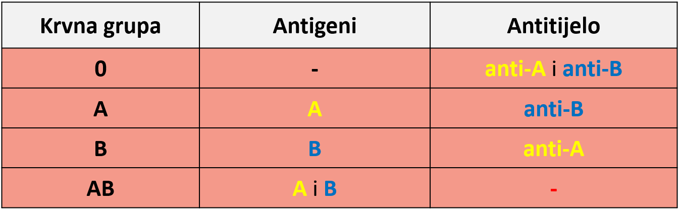

- antigeni (aglutinogeni) – specifični ugljikohidrati na membranama eritrocita
- antitijela (aglutinini) – specifična antitijela u krvnoj plazmi

2. Rh-sustav krvnih grupa

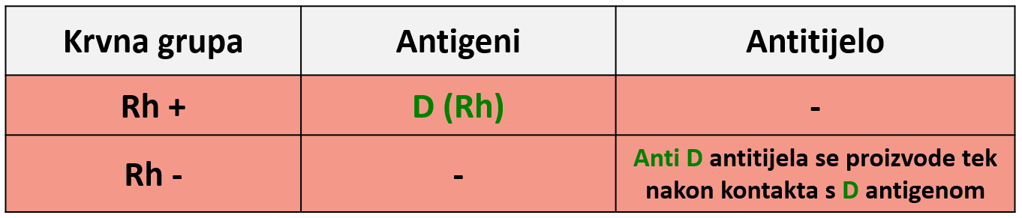

TRANSFUZIJA KRVI – transplantacija krvnog tkiva
- nekompatibilna krv → transfuzijska reakcija:
- aglutinacija – sljepljivanje eritrocita
- hemoliza – razlaganje eritrocita

BOLESTI I POREMEĆAJI KRVI

- sideropenična anemija
- srpasta anemija
- fetalna eritroblastoza
- leukemija
- hemofilija

Prilozi
Prezentacija korištena tijekom obrade
Radni listić za učenike

Literatura
1. Dean, L. (1970, January 1). Blood group antigens are surface markers on the red blood cell membrane. Retrieved from https://www.ncbi.nlm.nih.gov/books/NBK2264/.
2. Hall, J. E., & Guyton, A. C. (2016). Guyton and Hall textbook of medical physiology. Philadelphia: Elsevier.
3. Wake, C. (2005). ABO/Rh Blood-Typing Model: A Problem-Solving Activity. The American Biology Teacher, 67(3), 158–162. doi: 10.2307/4451810
4. https://educationalgames.nobelprize.org/educational/medicine/bloodtypinggame/gamev2/index.html

Zabilješke nakon izvedbe

